

**MINI-PROJET Programmation Orientée Objet**

**Application : Gestion des achats en ligne**

**E-MarketPlace**

* **Réalisé par :**

Attar Yassmine

Ameziane Jihane

Elkhdar Aymen

* **Encadré par :**

Mr.hain

**E-MarketPlace**

***"À portée de main, la gestion simplifiée et l'achat optimisé !"***

**Positionnement du problème :**

Alors que le commerce en ligne continue de s'ancrer dans nos habitudes quotidiennes, l'efficacité et la facilité d'accès aux services sont devenues les besoins essentiels d'une expérience client réussie. C'est dans cet esprit que nous avons développé notre application de supermarché en ligne que nous avons nommé **E-marketPlace**, un assistant de shopping virtuel conçu pour simplifier le parcours d'achat à la fois pour les gérants et les consommateurs. Avec une interface fonctionnelle, notre application permet une gestion fluide des clients grâce à un système de fidélité intégré, tout en offrant une expérience d'achat intuitive qui inclut une liste de courses personnalisée et un aperçu instantané des coûts. En reliant les besoins des clients à une base de données complète des articles, notre solution vise à fluidifier le processus d'achat, de la sélection des produits à la caisse, assurant ainsi un service rapide et personnalisé qui répond aux attentes des consommateurs modernes.

**Objectifs :**

* Révolutionner l'interaction des utilisateurs avec leurs achats quotidiens.
* Dématérialiser le carnet de courses traditionnel en un outil numérique dynamique.
* Permettre la mise à jour et le suivi en temps réel des produits.
* Améliorer la correspondance entre l'offre d'articles et les préférences des clients
* Offrir une fonction de recherche avancée et personnalisée.

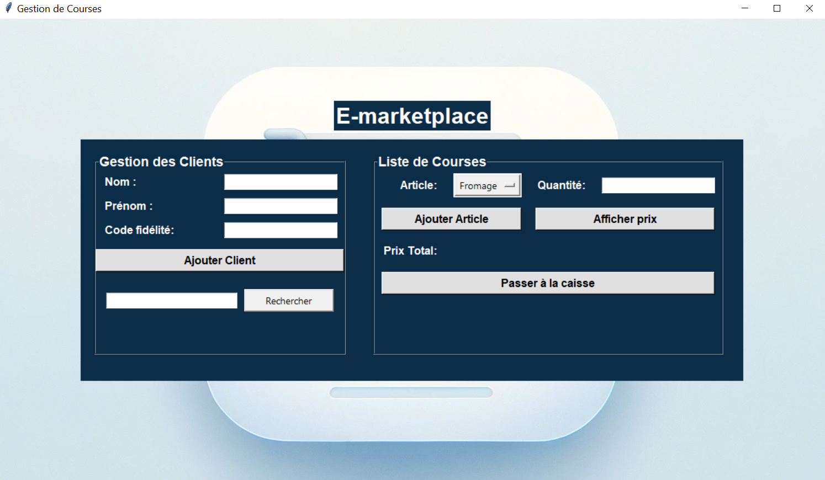**Vue d’ensemble sur l’application :**

1. **Description du projet et démonstration :**

* **Partie « Gestion des Clients » :**

Pour qu’un client puisse registrer ses achats sur l’application il faut d’abord qu’il s’enregistre sur la plateforme en introduisant ses informations personnelles :

1. Nom : Type TEXT
2. Prénom : Type TEXT
3. Un *unique* code fidélité : Type TEXT

Cette partie a pour but d’ajouter un client dans la base de données des clients.

* **Visualisation dans GUI :**

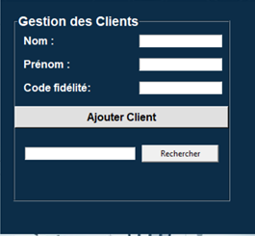

* **Implémentation en python :**

1. **Partie OOP :**

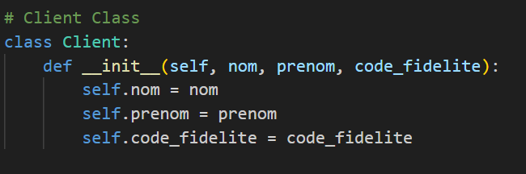

1. **Fonctionnement du bouton « Ajouter Client » :**

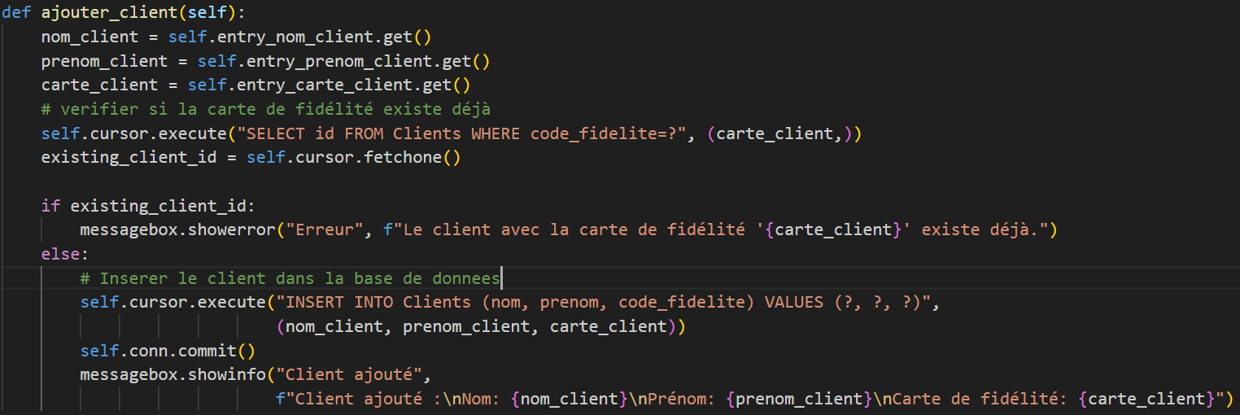

* 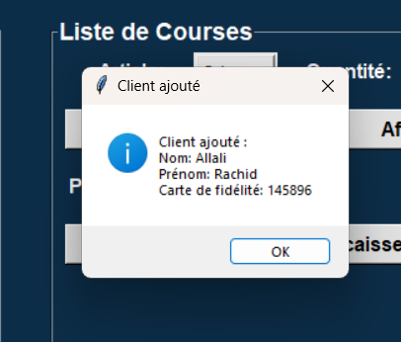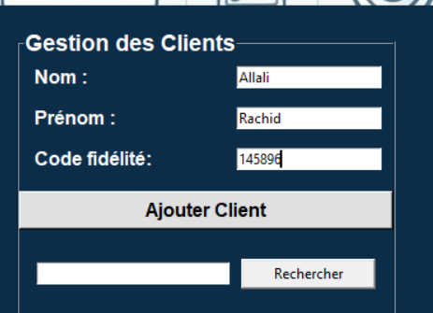**Manipulation/ Exécution :**

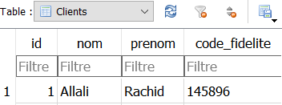

Le client « **Allali Rachid** » est ajouté à la liste des clients qui ont déjà fait l’enregistrement.

* **Message d’erreur :**

Le message d’erreur s’affiche lorsqu’on veut ajouter un client ayant le même code de fidélité.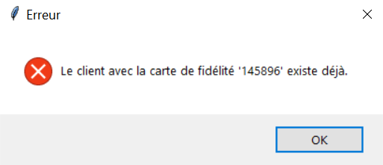

* **Partie « Barre de Recherche » :**

Le client peut vérifier si l’élément qu’il souhaite acheter existe dans la table Articles à travers le champ « Rechercher » en tapant son nom complètement ou pas. Si l’élément existe, il l’affiche avec son prix sinon, il affiche que l’article n’existe pas.

* **Liste des articles :**

La table Articles présente plusieurs produits que le client peut choisir avec leur prix.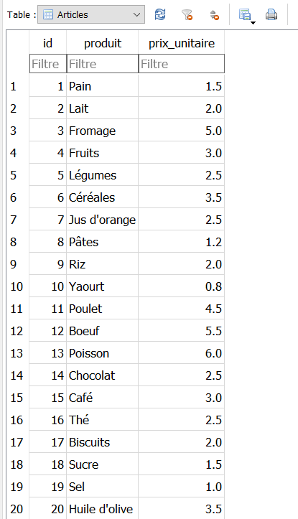

* **Visualisation :**

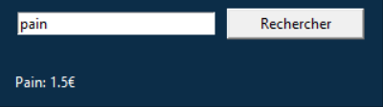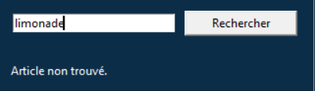

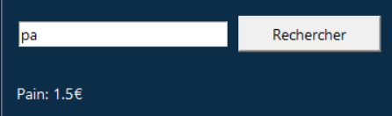

* **Implémentation en Python :**

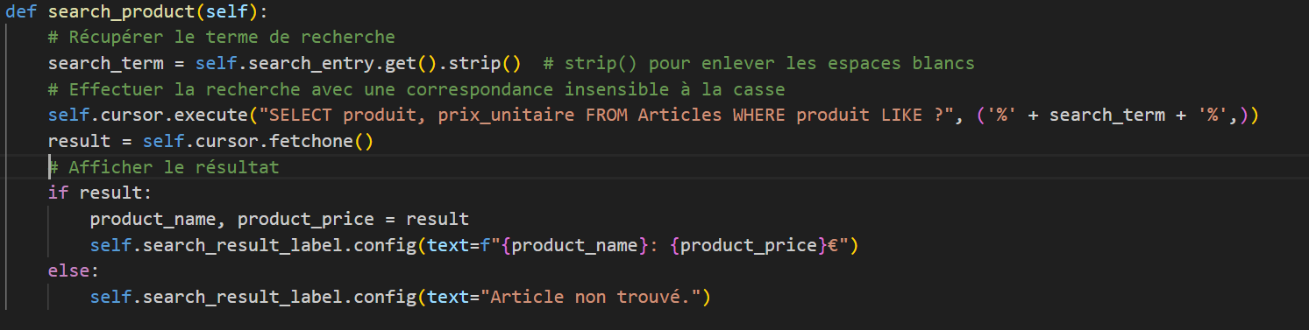

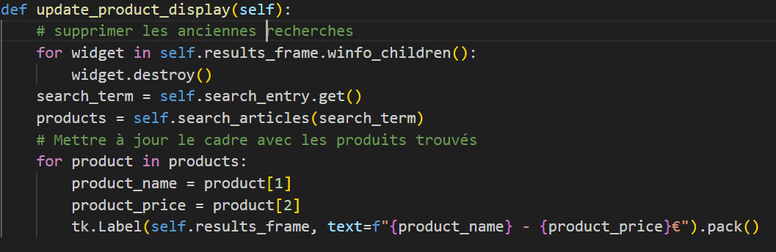

* **Partie « Ajout des Achats » :**

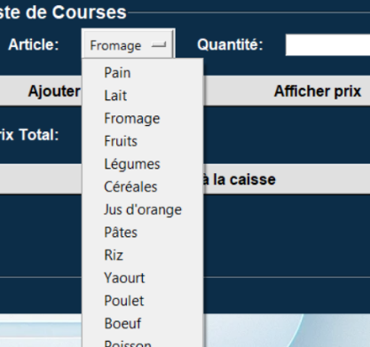Le client sélectionne à partir de la liste des articles ce dont il a besoin, met dans le panier, et affiche ensuite le prix.

* 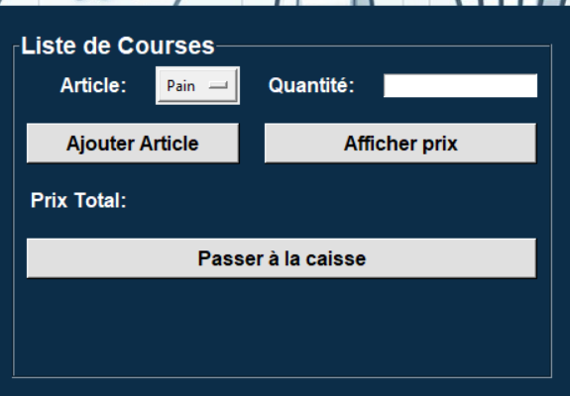**Visualisation dans GUI :**
* **Implémentation en python :**

1. **Fonctionnement du bouton « Ajouter Article » :**

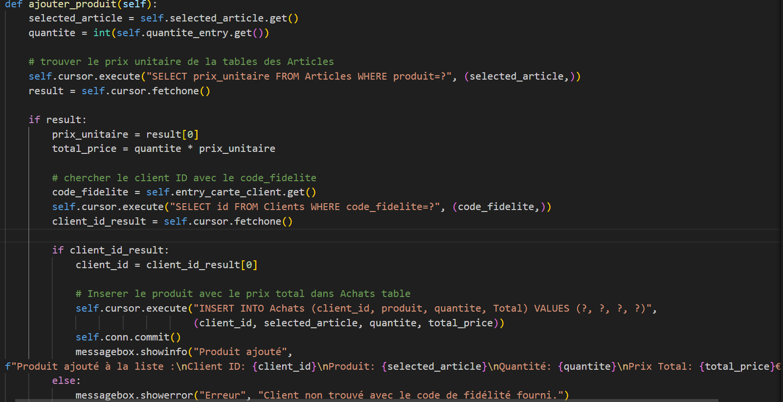

1. 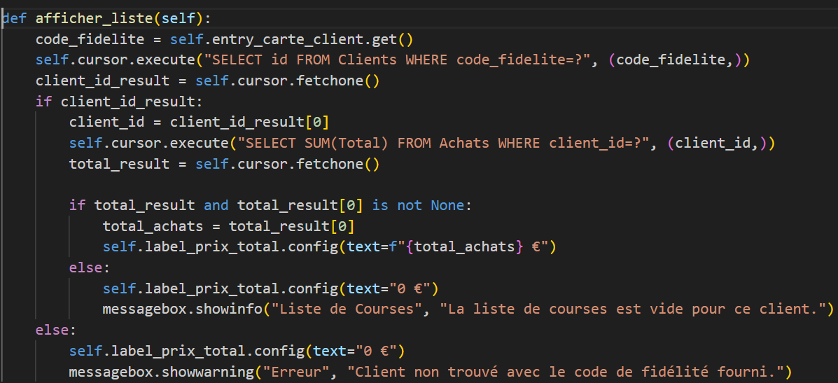**Fonctionnement du bouton « Afficher prix » :**

* **Manipulation/Exécution :**

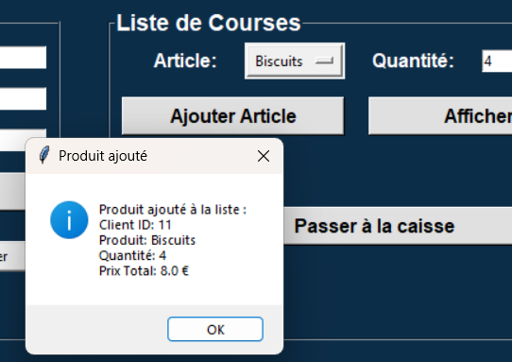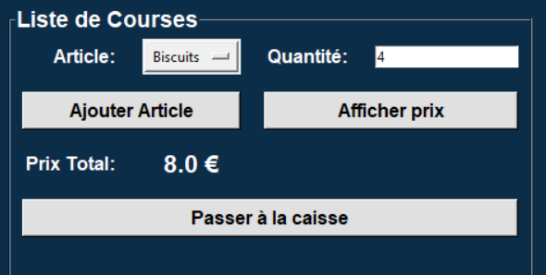

* Alors l’article « Biscuits » choisi par le client ayant l’ID 11 avec une quantité de 2 est ajouté dans la table des achats.
* Chaque produit acheté est associé avec son client par le *client_id* et la quantité prise ainsi en calculant le total (prix_unitaire d’article * quantité).
* Le prix total à payer est affiché dans l’application GUI (dans le message d’alerte & dans Prix Total) ainsi que dans la table Achats.

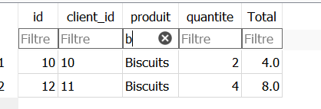

* **Partie de « Passer à la caisse » :**

La dernière étape de la liste de course est de cliquer sur ce bouton comme quoi que le client ait fini ses courses et peut avancer pour payer, et au suivant….

**Explorons à présent la base de données et donnons plusieurs exemples pour bien comprendre sur quoi elle est basée.**

1. **Voici la table Client :** 2. **Voici la table Achats :** **3. Voici la table Articles :**

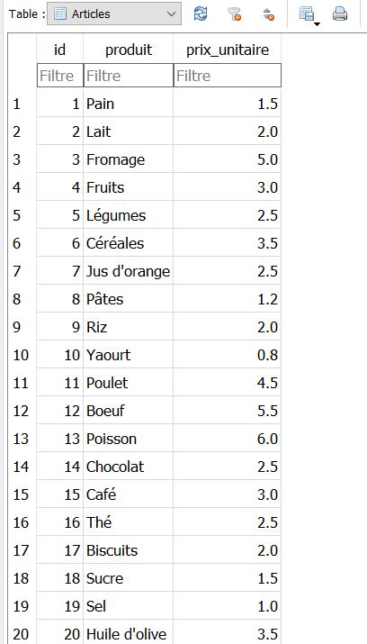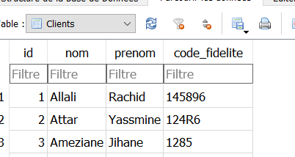

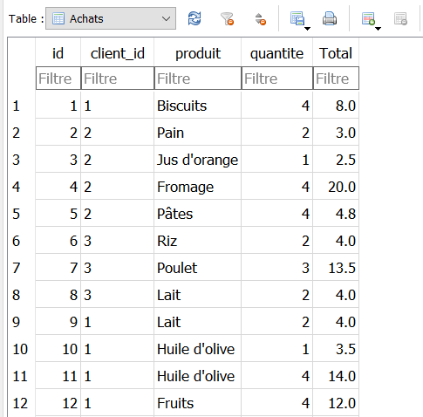

* **Implémentation des tables avec SQLite :**

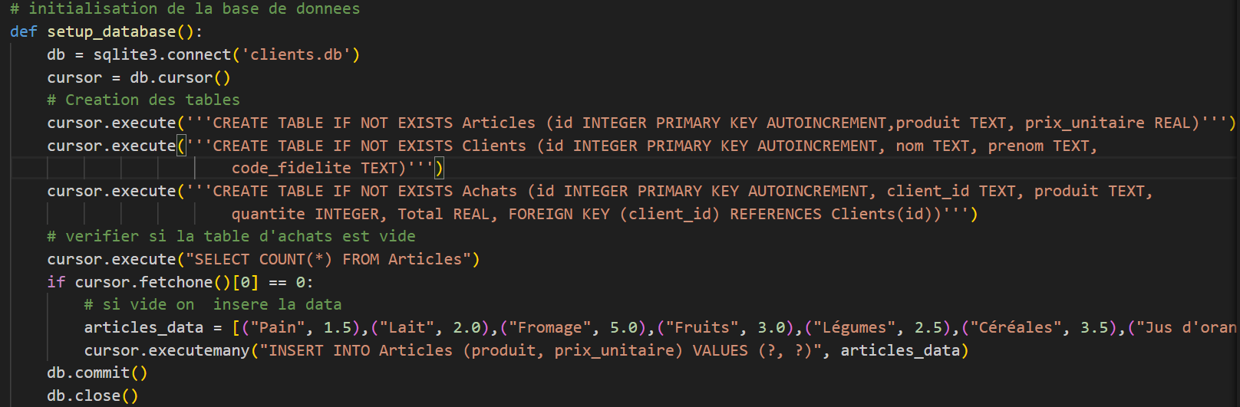

* **CONCLUSION :**

En conclusion, E-marketplace reflète le succès de l'application pratique et de la maîtrise des compétences acquises lors des sessions Python qui intègre les éléments suivants : Tkinter et SQLite tout en renforçant l’esprit du travail en groupe. Ainsi, Elle représente une fusion réussie de la théorie et de la pratique, offrant une solution concrète et avancée qui simplifie et enrichit le commerce en ligne.